Profesor/a: | Captura de alguna imagen del ejercicio:
Susana D. López García | 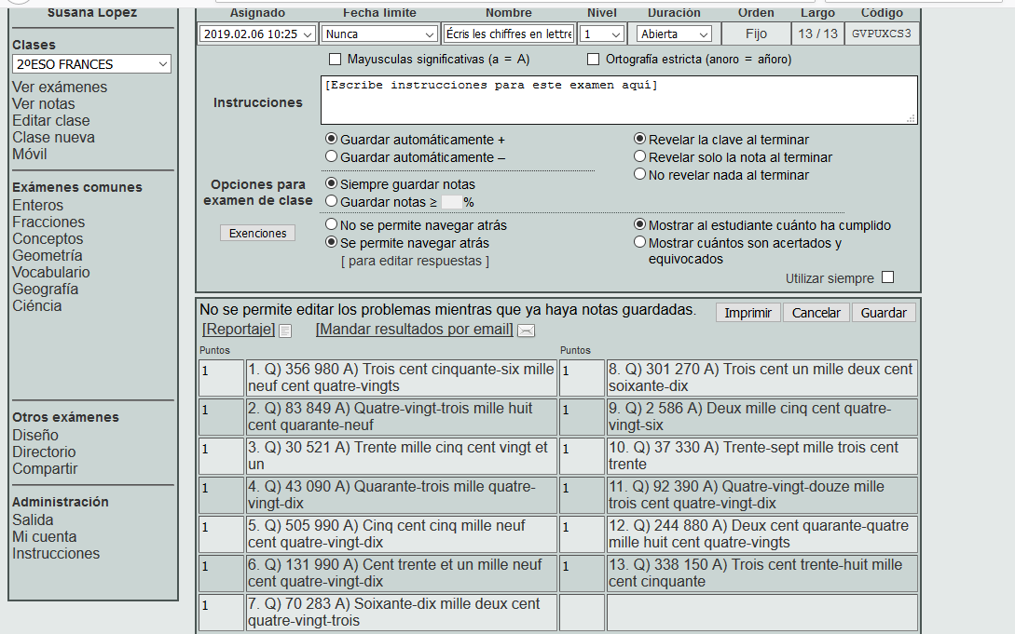
Titulo del ThatQuiz:

Francés

Temática del ejercicio:

Escribir las cifras en letras | Captura del resumen de notas de ThatQuiz:
Curso al que va dirigido: | 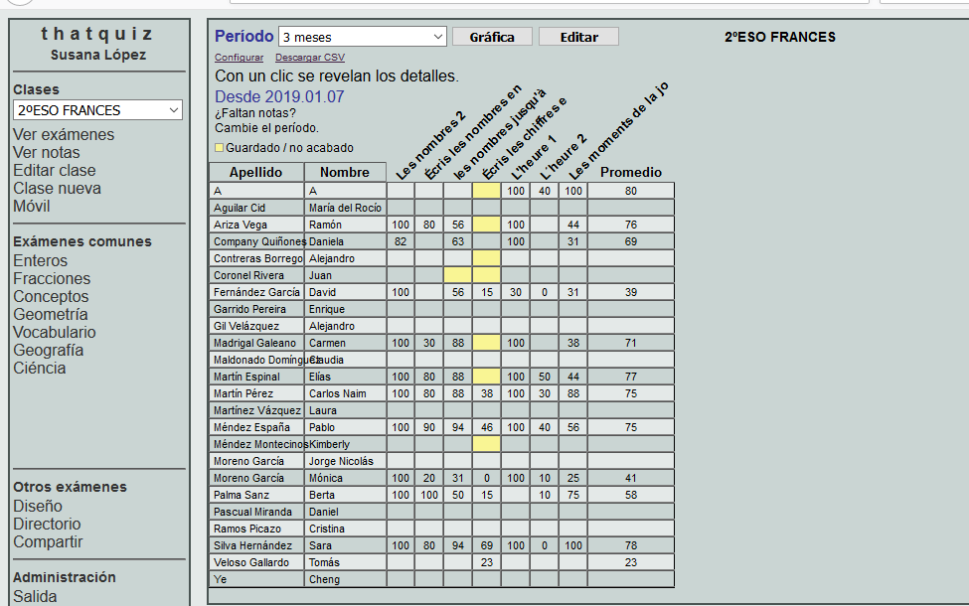
2º ESO

Enlace para acceder al ejercicio:

https://www.thatquiz.org/es/classtest?GVPUXCS3

